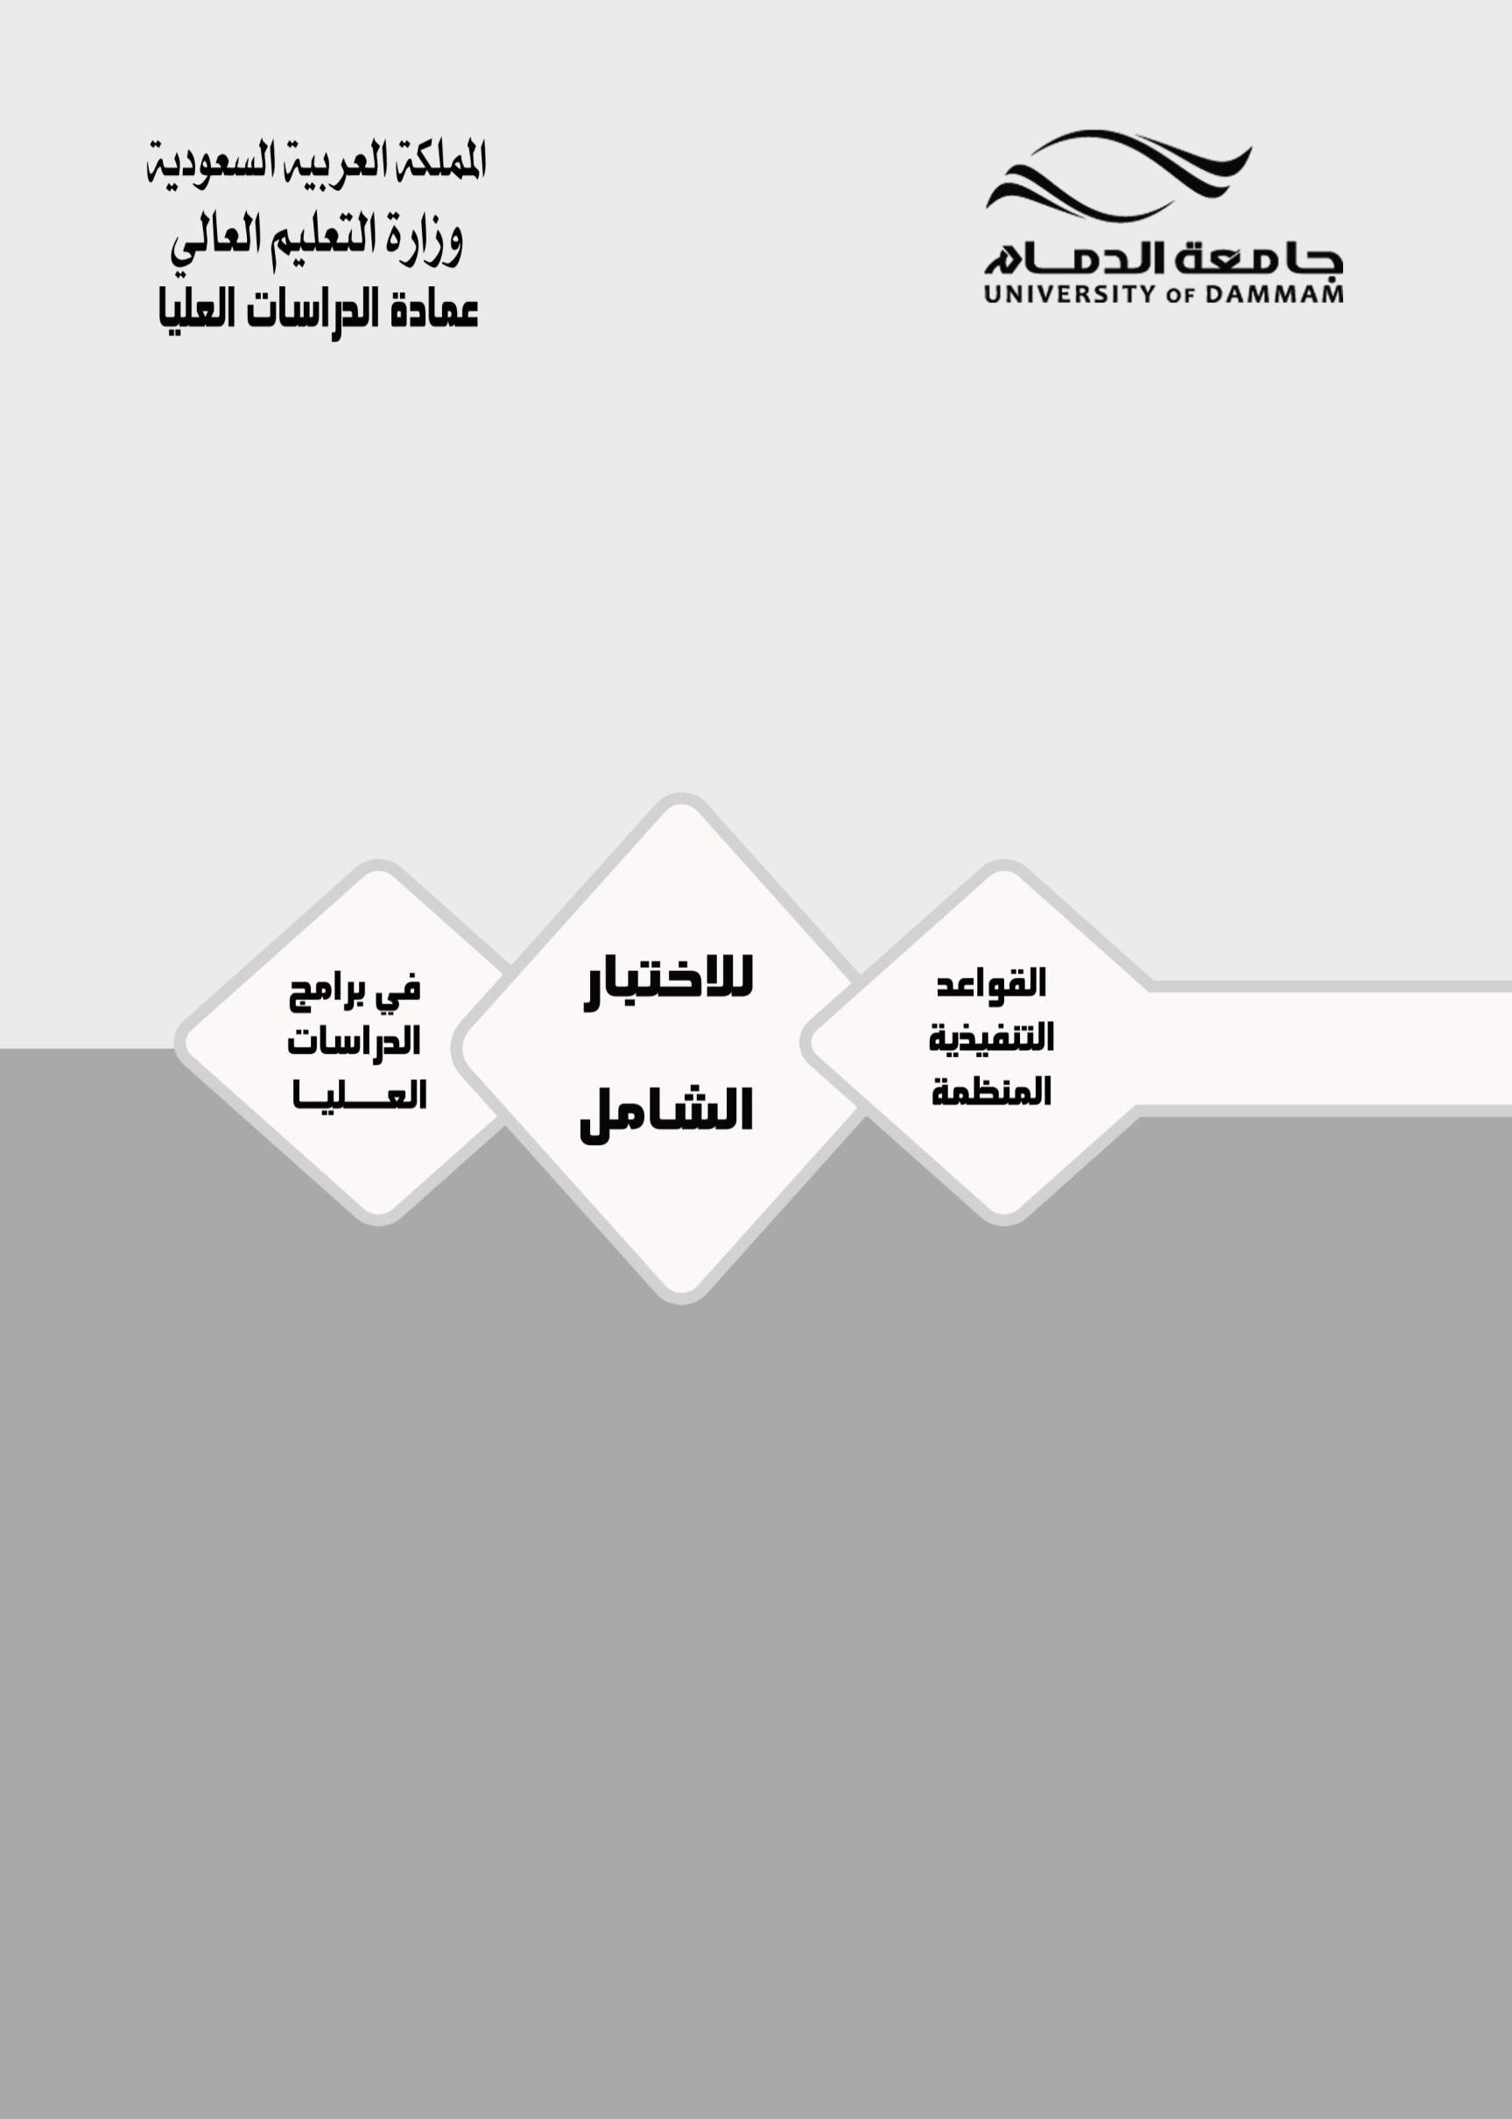


القواعد والإجراءات التنفيذية المنظمة للاختبار الشامل
في برامج الدراسات العليا
ينص البند (8) من المادة (السادسة والعشرين) من اللائحة الموحدة للدراسات العليا في الجامعات على التالي :
يلغى قيد الطالب بقرار من مجلس عمادة الدراسات العليا في الحالات التالية :
8- إذا لم يجتز الاختبار الشامل – إن وجد – بعد السماح له بإعادته مرة واحدة.

ينص البند (3) من المادة (الأربعين) من اللائحة الموحدة للدراسات العليا في الجامعات على التالي :
3- أن يجتاز طالب الماجستير – إذا اقتضى برنامج دراسته ذلك – وطالب الدكتوراه بعد إنهائهما جميع المقررات المطلوبة اختباراً تحريرياً وشفوياً شاملاً تعقده لجنة متخصصة وفق قواعد يقرها مجلس الجامعة بناءً على توصية مجلس القسم وموافقة مجلس الكلية المختصة ومجلس عمادة الدراسات العليا . ويكون هذا الاختبار في التخصص الرئيس للطالب والتخصصات الفرعية إن وجدت . ويعد الطالب مرشحاً لنيل الدرجة إذا اجتاز الاختبار من المرة الأولى ، أما إن أخفق فيه أو في جزء منه فيعطى فرصة واحدة خلال فصلين دراسيين . فإن أخفق يلغى قيده.

القاعدة الأولى :
الاختبار الشامل إلزامي على جميع الطلبة لمرحلة الدكتوراه ويجب إدراج ذلك في الخطة المنهجية للبرنامج ، أما مرحلة الماجستير فيكون ذلك اختيارياً وفق ما أقر في البرنامج المعتمد .

القاعدة الثانية : الهدف من الاختبار
يهدف الاختبار الشامل إلى قياس قدرة الطالب في جانبين رئيسيين :-
- الجانب التحصيلي :-
و يهدف إلى قياس قدرة الطالب عمقاً و شمولاً ، في استيعاب موضوعات التخصص الرئيس ، و التخصصات الفرعية – إن وجدت .
- الجانب التحليلي :-
ويهدف إلى قياس قدرة الطالب المنهجية على التأمل ، و التحليل و الاستنتاج ، و اقتراح الحلول المناسبة لما يعرض علية من أسئلة .

القاعدة الثالثة : مكونات الاختبار الشامل
- يتكون الاختبار الشامل من شقين : أحداهما تحريري و الآخر شفهي .
- يتكون الاختبار التحريري ، و كذلك الشفهي من جزأين : أولهما في التخصص الرئيس و الثاني في التخصص أو التخصصات الفرعية – إن وجدت .
- يجب أن تحقق مكونات الاختبار الاهداف المأمولة منه .
- مراعاة التغطية الشمولية في أسئلة الاختبار للتخصص الرئيس والفرعي (إن وجد).

القاعدة الرابعة : لجنة الاختبار :
- يشكل مجلس القسم المختص اللجنة من ثلاثة أعضاء هيئة تدريس من القسم ويجوز عند الضرورة زيادة ذلك إلى خمسة من الأساتذة أو الأساتذة المشاركين من ذوي الاختصاص في تخصص الطالب الرئيس ، و التخصصات الفرعية – إن وجدت ويكون أحدهم مقرراً.
- تكون اللجنة مسؤولة مسؤولية تامة عن الاختبار الشامل بما في ذلك تحديد مجالات الاختبار و إعداد أسئلته و تحديد النتيجة وتقييم الطالب.
- يجب ألا يكون أحد أعضاء اللجنة يمت للطالب بصلة قرابة مباشرة .
- عند احتواء متطلبات البرنامج على تخصص أو تخصصات فرعية من خارج القسم ، فيجوز للقسم إشراك أحد المتخصصين من القسم أو الأقسام ذات العلاقة في لجنة الاختبار وفق المعايير المحددة في الفقرة (أ).
- تكون لجنة الاختبار التحريري هي لجنة الاختبار الشفهي .

القاعدة الخامسة : اجراءات الامتحان وأجزائه :
- يتم إجراء الاختبار الشامل خلال الفصل الدراسي الذي يلي مباشرة الانتهاء من المقررات الدراسية . ويجوز تأجيل ذلك بحد أقصى إلى الفصل الدراسي التالي بناء على موافقة مجلس القسم المختص .
- يحدد مجلس القسم موعد الاختبار الشامل قبل شهر على الأقل من موعد انعقاده.

- يخطر رئيس القسم المختص الطالب كتابياً بموعد الاختبار قبل موعده بعشرين يوماً على الأقل ويجب أن يشمل ذلك الاخطار على التالي :

التاريــــخ : .......... التوقيت: .......... المكان: .......... مدتـــــــــه: ..........

وذلك لكلا شقي الاختبار (التحريري والشفهي)
- يعقد الاختبار الشفهي بعد التحريري (ويجوز انعقادهما في نفس اليوم) على ألا تزيد المدة بينهما عن خمسة عشر يوماً.
- تكون مدة الاختبار التحريري ثلاث ساعات على الأقل ولا تزيد عن خمس ساعات.
- تكون مدة الاختبار الشفهي ساعة واحدة ولا تزيد عن ساعتين .

القاعدة السادسة : أحكام عامة :
- يعد الطالب الذي يجتاز الاختبار الشامل مرشحاً للدرجة .
- درجة الاجتياز في الاختبار الشامل بشقيه التحريري والشفهي هي 70 ٪ .
- يجوز لمن لم يحصل على درجة الاجتياز في الاختبار التحريري أو الشفهي أو كلاهما أن يمنح فرصة واحدة خلال الفصل الدراسي التالي فإن أخفق يلغى قيده .
- يطبق مبدأ المعدل العام لتقديرات أعضاء اللجنة للدرجة النهائية كلما أمكن.
- يجوز لمجلس القسم تشكيل لجنة اختبار أخرى للطالب الذي أخفق في المرة الأولى غير اللجنة التي اشرفت على الاختبار الأول .
- يخطر رئيس القسم عمادة الدراسات العليا بنتيجة الاختبار الشامل بشقيه التحريري والشفهي خلال اسبوعين على الأكثر من تاريخ اتخاذ القرار من قبل لجنة الاختبار.
- تصدر اللجنة قرارها في مدة أقصاها اسبوع من تاريخ انعقاد الاختبار الشفهي ويكون قرارها نهائياً لا يقبل الاعتراض.

